本题得分 ________
- 单项选择题（每题2分，共20分）
- 操作系统通过提供不同层次的抽象表示来隐藏系统实现的复杂性,其中( ) 是对实际处理器硬件的抽象。
A. 进程 B. 虚拟存储器 C. 文件 D. 指令集架构（ISA）

- C语言程序中的整数常量、整数常量表达式是在（ ）阶段变成 2 进制补码的。
- 预处理 B.编译 C.链接 D.执行

- C语言中不同类型的数值进行强制类型转换时，下列说法正确的是（ ）
A.从 int 转换成 float 时，数值可能会溢出
B.从 int 转换成 double 后，数值虽然不会溢出，但有可能是不精确的
C.从 double 转换成 float 时，数值可能会溢出
D.从 double 转换成 int 时，数值不可能溢出

- 关于 IEEE float 类型的数据+0.0 的机器数表示，说法错误的是（ ）
A．是非规格化数 B.不能精确表示 C.+0.0 与-0.0 不同 D. 唯一的

- 在 Y86-64 指令集体系结构中，程序员可见的状态不包括（ ）
A．程序寄存器 B.高速缓存 C.条件码 D.程序状态

- 关于局部性的描述，不正确的是（ ）
A. 循环通常具有很好的时间局部性
B. 循环通常具有很好的空间局部性
C. 数组通常具有很好的时间局部性
D. 数组通常具有很好的空间局部性

- C程序执行到整数或浮点变量除以0可能发生（ ）
- 显示除法溢出错直接退出
- 程序不提示任何错误
- 可由用户程序确定处理办法
- 以上都可能

- 动态内存分配时产生内部碎片的原因不包括（ ）
- 维护数据结构的开销
- 满足对齐约束
- 分配策略要求
- 超出空闲块大小的分配请求
- 链接过程中，赋初值的静态全局变量属于（ ）
- 强符号
- 弱符号
- 可能是强符号也可能是弱符号
- 以上都不是
- 虚拟内存发生缺页的时候，正确的叙述是（ ）
- 当发生虚拟内存缺页的时候，程序会直接退出。
- 缺页产生的中断请求通常由 CPU 产生。
- 当处理程序处理完缺页错误之后，会重新执行引发缺页的命令。
D .当一个程序先后重复执行两次的时候，会在相同的指令位置产生缺页错误
本题得分 ________
- 填空题（每空2分，共20分）
- 假定编译器规定int和short型长度分别为32位和16位，执行下列语句：unsigned short x=65530; unsigned int y=x; 得到y的机器数为__________________。 (用16进制表示，勿省略前导0）
- C语言程序定义了结构体 struct noname{int *a; char b; short c;}; 若该程序编译成64位可执行程序，则 sizeof(noname)的值是_____________。
- –1024采用IEEE 754单精度浮点数格式表示的结果是_____________。（16进制形式）
- 若高速缓存的块大小为 B(B>8)字节，向量 v 的元素为 int，则对 v 的步长为 1 的应用的不命中率为_____________。
- 下面是Y86-64中的一段汇编程序，请指出jne t指令之后执行的那条指令的地址是_____________。(16进制表示)
0x000: xorq %rax,%rax
0x002: jne t
…
0x019: t: irmovq $3, %rdx
0x023: irmovq $4, %rcx
0x02d: irmovq $5, %rdx
- 进程加载函数execve，如调用成功则返回_____________次。
- 链接器经过_________和重定位两个阶段，将可重定位目标文件生成可执行目标文件。
- 虚拟内存系统借助_________这一数据结构将虚拟页映射到物理页。
- 虚拟内存发生缺页时，缺页中断是由________触发。
- 对于一个磁盘，其平均旋转速率是 3600 RPM，平均寻道时间是 5ms，单个磁道上平均扇区数量是 900，则这个磁盘的平均访问时间是____________ms。(结果保留两位小数）

本题得分 ________
- 简答题（15分）
- 简述 Y86-64 流水线 CPU 中的冒险的种类与处理方法。（5分）

- 下列 C 程序存在安全漏洞，请给出攻击方法。如何修复或防范？(5分）
int getbuf(char *s) {
char buf[32];
strcpy(buf, s);
}

- 结合下图，简述虚拟内存地址翻译的过程。(5分)
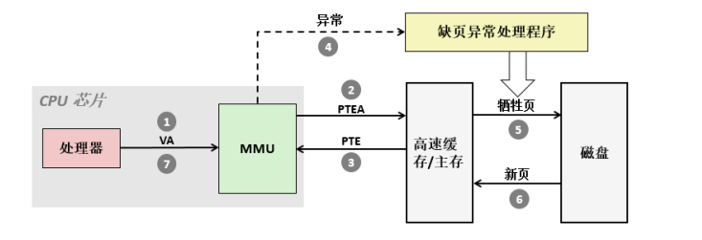

本题得分 ________
- 系统分析题（10分）
- C 程序 forkB 的源程序与进程图如下：（5分）
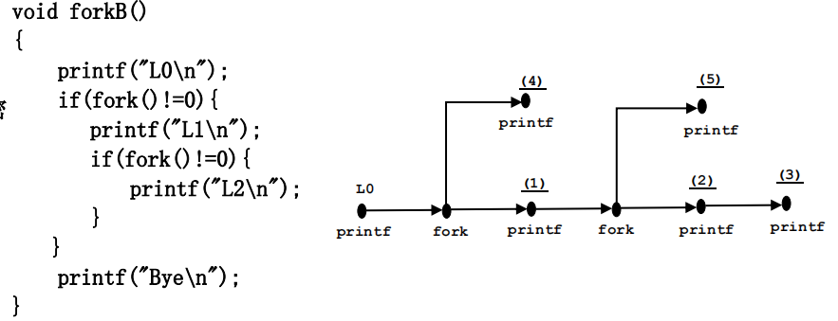
请写出上述进程图中空白处的内容

- __________ （2）_____________

（3）___________ （4）_________（5）____________

- 某 C 程序(64 位模式)的 main 函数参数 argv 地址为 0x0000413433323110，其内容如下：（5分）

0x0000413433323110：30 31 32 33 34 41 00 00 33 31 32 33 34 41 00 00
0x0000413433323120：35 31 32 33 34 41 00 00 00 00 00 00 00 00 00 00
0x0000413433323130：30 43 00 30 00 32 42 00 38 00 31 31 32 32 00 30
0x0000413433323140：32 33 00 61 41 00 31 00 32 00 33 00 31 00 00 31
请写出 程序名：____________________,本程序的参数个数_______________________
按顺序写出各个参数为_________________________________________
提示： int main(int argc,char *argv[]);
字符 0、A、a 的 ASCII 为 0x30、0x41、0x61

本题得分 ________
- 综合设计题（35分）
- （16分）请首先在下表第一列按顺序写出Y86指令的个阶段名称，然后在表中写出Y86-64CPU 顺序结构设计中 mrmovq 和ret 指令各阶段的微操作。并为 Y86-64 CPU 增加一条指令"mraddq D(rB)，rA"，能够将内存数据加到寄存器 rA。参考 mrmovq、addq 指令，合理设计 mraddq D(rB)，rA 指令在各阶段的微操作。
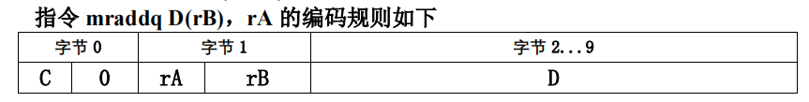

阶段名称 | mrmovq D(rB), rA | ret | mraddq D(rB), rA

- （8分）某处理器的虚拟地址为 32 位。虚拟内存的页大小是 4KB，物理地址为 48 位，Cache 块大小为 32B。物理内存按照字节寻址。其内部结构如下图所示，依据这个结构，回答下面几个问题：
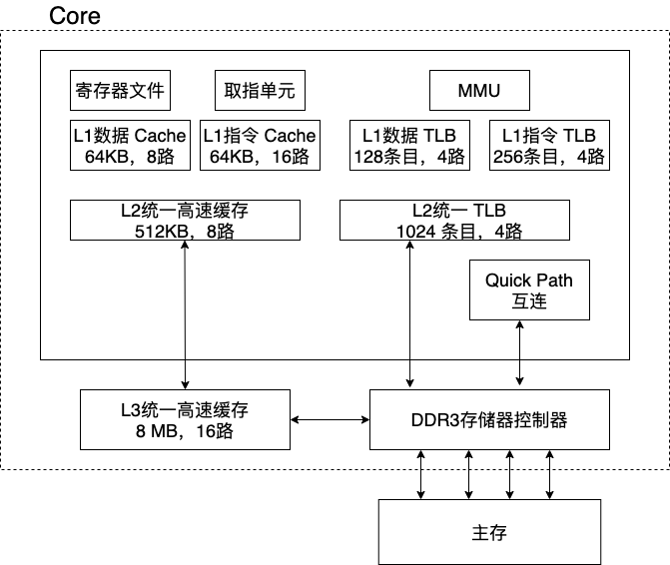
（1）L1 数据 Cache 有多少组？相应的 Tag 位，组索引位和块内偏移位分别是多少？

（2）对于某数据，其访问的虚拟地址为 0x829358B，则该地址对应的 VPO 为多少？对应的L1 TLBI 位为多少？（用 16进制表示）

（3）对于某指令，其访问的物理地址为 0x829358B，则该地址访问 L1 Cache 时，CT 位为多少？CO 位为多少？（用16进制表示）

八、（10分）
某离散无记忆信源有8个信源符号，即$A=\{s_{1}, s_{2}, s_{3}, s_{4}, s_{5}, s_{6}, s_{7}, s_{8}\}$。各符号所对应的概率分别为：0.2, 0.12, 0.08, 0.15, 0.25, 0.1, 0.05, 0.05。
(1) 求信源的熵及信源剩余度。
(2) 若码符号集为$\{0, 1, 2\}$，对其进行三元Huffman编码；（要求：写出编码过程、列出信源符号和码字的对应表）。
(3) 求平均码长，编码效率及编码器输出的信息传输速率。

- （11分）关于程序优化，回答下列问题：
1）列举几种程序优化的方法，并简述其原理。（至少2种）
2）程序优化: 矩阵 c[n][n] = a[n][n] * b[n][n] ，请针对该程序进行优化，写出优化后的程序，并说明优化的依据。
int i, j, k;
for(i = 0; i < n; i++)
{
for(j = 0; j < n; j++)
{
C[i][j] = 0;
for(k = 0; k < n; k++)
C[i][j] += A[i][k] * B[k][j];
}
}

